НИЖЕГОРОДСКИЙ ГОСУДАРСТВЕННЫЙ УНИВЕРСИТЕТ
ИМ. Н.И. ЛОБАЧЕВСКОГО
_________________________________________
физический факультет

Кафедра физики полупроводников и оптоэлектроники

ПОЛУЧЕНИЕ ПЛЕНОК ПОЛИМЕРА, ДИСПЕРГИРОВАННОГО НЕМАТИЧЕСКИМ ЖИДКИМ КРИСТАЛЛОМ
(описание лабораторной работы № 1)

Составители:
д.ф.-м.н. А.И. Машин
м.н.с А.В. Коробков

Нижний Новгород © 2007 г.
1. Устройство и принцип работы PDLC.

Полимеры, диспергированные жидким кристаллом (PDLC – polymer dispersed liquid crystal) представляют собой полимерную пленку, внутри которой в виде изолированных капель или связанных между собой пор диспергирован жидкий кристалл (рис.1.). Размеры капель в PDLC зависят от технологии получения и могут быть как субмикронными, так и достигать нескольких микрон.
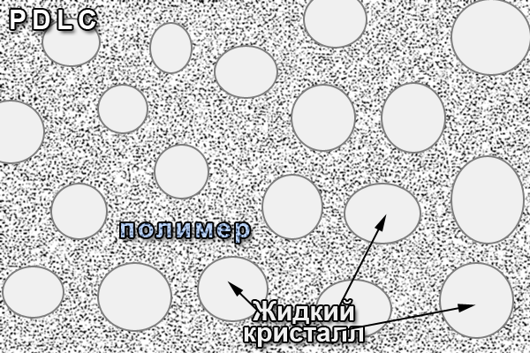
Рис .1. Капли жидкого кристалла в полимере.

Наиболее важным свойством пленок PDLC является их способность изменять коэффициент пропускания под действием внешнего электрического поля. В основе практического использования PDLC пленок лежит эффект регулируемого электрическим полем светорассеяния. Этот эффект определяется, в основном, свойствами полимера и жидкого кристалла и параметрами их взаимодействия. По своей природе жидкие кристаллы (ЖК) представляют собой жидкости, похожие на желе, состоящие из молекул вытянутой формы, определенным образом упорядоченных во всем объёме. Несмотря на свое жидкое состояние, ЖК проявляют анизотропные свойства, присущие кристаллам, а именно двулучепреломление. Наиболее характерным свойством ЖК является их способность изменять ориентацию молекул под воздействием электрических и магнитных полей.

2. Методы получения PDLC.

Диспергирование жидкого кристалла может производиться с использованием любой из известных методик: химической полимеризации (PIPS), из раствора (SIPS), из расплава (TIPS), фотополимеризацией, эмульгированием и т.д.
Химическая полимеризация (PIPS). Характерный пример - эпоксидные компаунды в качестве полимерной матрицы. Вначале жидкий кристалл растворяются в смоле. Затем добавляют отвердитель. В процессе образования пространственно сшитой полимерной структуры жидкий кристалл выпадает из раствора в виде капель. Размер капель регулируется скоростью отверждения (количеством отвердителя, температурой и т.д.).
Полимеризация из раствора (SIPS). Для этого необходимо использовать полимер и жидкий кристалл, нерастворимые или частично растворимые друг в друге, но имеющие общий растворитель. Смесь полимера и жидкого кристалла растворяют, тщательно перемешивают, выливают на подложку и сушат. После испарения растворителя образуется дисперсная структура. Размер капель жидкого кристалла может регулироваться скоростью испарения растворителя.
Полимеризация из расплава (TIPS). Используются полимеры и жидкие кристаллы, нерастворимые или частично растворимые друг в друге при комнатной температуре, но растворяющиеся друг в друге при высоких температурах. Готовится смесь жидкого кристалла и полимера, нагревается и перемешивается, образуя однородный расплав. При последующем охлаждении происходит разделение фаз. Величина капель жидкого кристалла может регулироваться скоростью охлаждения.
Фотополимеризация. Жидкие кристаллы растворяются в преполимере, который затем твердеет под действием светового излучения необходимой длины волны. Размер капель зависит от скорости затвердевания. Вариантом данной методики является полимеризация матрицы при облучении пучком электронов.
Эмульгирование (инкапсулирование). В качестве полимерной матрицы часто используют поливиниловый спирт (ПВС). Вначале ПВС растворяют в воде. Затем добавляют жидкий кристалл, эмульгируют (ультразвуком или механическим перемешиванием), выливают на подложку и испаряют воду.

2. Разделение фаз при фотополимеризации в УФ излучении.

Для получения PDLC методом фотополимеризации используются следующие компоненты: мономер (или смесь мономеров), фотоинициатор и жидкий кристалл. Компоненты смешиваются в необходимых пропорциях, получившаяся смесь помещается в ячейку, образованную двумя стеклами, расстояние между которыми 10-30 мкм. Затем ячейка облучается УФ излучением.
Физические и химические процессы при фотополимеризации, порождающей разделение фаз смеси преполимера и жидкого кристалла, многочисленны и сложны. Процесс полимеризации мономера под действием УФ излучения аналогичен другим видам радикальной полимеризации. Под действием УФ излучения на фотоинициатор происходит образование радикалов, у которых имеется ненасыщенная связь. Мономер в свою очередь обязательно имеет хотя бы одну двойную связь. При присоединении к радикалу двойная связь у мономера разрывается, одна связь идет на присоединение к радикалу, другая остается ненасыщенной. Далее процесс присоединения мономеров продолжается по той же схеме вплоть до обрыва цепи (конец цепочки натыкается на другой радикал, дефект или цепь замыкается).
Рассмотрим кинетику процесса на фазовой диаграмме смеси. Здесь есть три области, две из них однофазные – одна изотропная (I), другая жидкокристаллическая (N). Переходная область двухфазная – изотропная фаза и жидкокристаллическая (I + N). При облучении ультрафиолетовым излучением происходит процесс полимеризации смеси мономеров, т.е. увеличивается молекулярный вес полимерных цепочек. Вследствие этого уменьшается энтропия системы в целом, и расширяется двухфазная область.

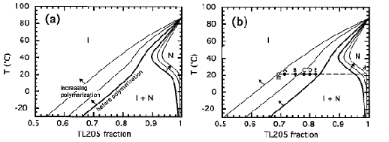
Рис. 2. Фазовая диаграмма смеси в процессе полимеризации.

Пропорции мономерной смеси и жидкого кристалла выбирают таким образом, чтобы при температуре получения система в исходном состоянии была изотропной. Чем ближе точка системы к кривой сосуществования, тем раньше начинается разделение фаз (переход в область I + N при сдвиге кривой) и тем большего размера выпадают капли. В точках, находящихся дальше от кривой сосуществования, разделение фаз начинается позже, а полимер становится более вязкий (вследствие большего молекулярного веса). Поэтому скорость роста капель жидкого кристалла меньше, и капли образуются меньшего размера (рис. 3.).
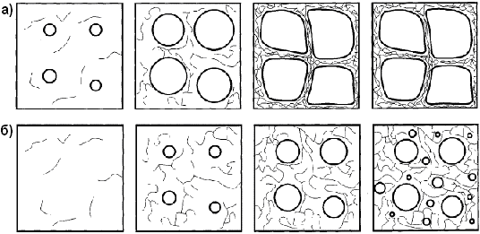
Рис. 3. Динамика разделения фаз полимера и жидкого кристалла при фотополимеризации для двух концентраций жидкого кристалла; а – высокая концентрация (точка E на рис. 2. б), б – низкая концентрация (точка A на рис. 2. б)

3. Исследование PDLC методами оптической микроскопии.

Методы оптической микроскопии позволяют проводить исследования пленок, содержащих включения жидкого кристалла, характерный размер которых не менее 0,5 мкм. Типичный вид PDLC пленки в микроскопе Axioskop 40A Pol представлен на рис. 4а. Из этой фотографии можно определить средний диаметр капель жидкого кристалла.

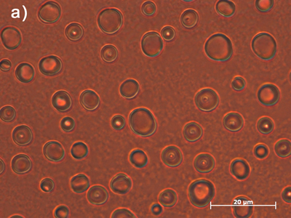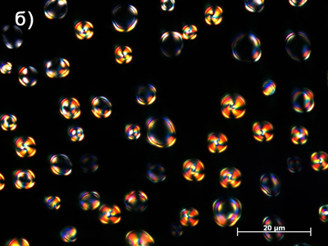
Рис. 4. Микрофотография пленки PDLC сделанная в оптическом поляризационном микроскопе (а – на просвет, б – в скрещенных поляризаторах).

В скрещенных поляризаторах картина меняется – поскольку жидкий кристалл анизотропное вещество и, следовательно, способен вращать поляризацию света, то он выглядит яркими разноцветными пятнами на фоне темного полимера (рис. 4б).

4. Задание.

  - Приготовить три смеси для получения PDLC с различной концентрацией жидкого кристалла (компоненты и их концентрации по указанию преподавателя).
  - Приготовить ячейки с образцами для исследования структуры.
  - Облучить образцы ультрафиолетовым излучением (время и мощность облучения по указанию преподавателя).
  - Исследовать полученные образцы на микроскопе Axioskop 40A Pol в проходящем неполяризованном свете и в скрещенных поляризаторах.
  - Объяснить различие наблюдаемых картин в проходящем неполяризованном свете и в скрещенных поляризаторах.
  - Найти средний диаметр капель жидкого кристалла для каждого образца, построить зависимость от концентрации жидкого кристалла, объяснить полученную закономерность.

5. Контрольные вопросы

- Дать определения мономера, полимера, жидкого кристалла.
- Основные свойства жидкого кристалла и полимера, на которых основан электрооптический эффект в PDLC.
- Механизм изменения коэффициента пропускания PDLC под действием внешнего электрического поля.
- Описать процесс фотополимеризации.
- Описать кинетику процесса разделения фаз жидкого кристалла и полимера.
- Как влияет концентрация жидкого кристалла на размер выпадающих капель? Почему?

Литература

- А.С.Сонин. Ведение в физику жидких кристаллов, М.: Наука, 1983. – 320 с.
- М.Ф.Гребенкин, А.В. Иващенко. Жидкокристаллические материалы, М.: Химия, 1989. – 287 с.
- Реакции в полимерных системах, - под ред. С.С. Иванчева, Л.: Химия, 1987. – 304 с.
- Дж. Гиллет. Фотофизика и фотохимия полимеров. Введение в изучение фотопроцессов в макромолекулах, - перевод с английского, М.: Мир, 1988. 435 с.
- Х.Г. Капитца. Первые шаги в микроскопии, - под ред. С. Лихтенберг, Карл Цейс Йена, 1997. 44 с.

